**بهبود عملکرد سیکلون در جداسازی ذرات از هوا با استفاده از دینامیک سیالات محاسباتی**

امید بخشعلی 1، علیرضا میراولیایی2*

1 دانشجوی کارشناسی ارشد مهندسی شیمی دانشگاه محقق اردبیلی، اردبیل

2 استادیار گروه مهندسی شیمی دانشگاه محقق اردبیلی، اردبیل

armiroliaei@uma.ac.ir*

**چکيده**

یکی از مهم­ترین عوامل در بهبود عملکرد سیکلون­ها تغییر در هندسه سیکلون می­باشد. در این پژوهش با استفاده از دینامیک سیالات محاسباتی، اثر قرار دادن یک لوله­ی توخالی در مرکز سیکلون در سه حالت با قطرهای مختلف بررسی شده است. نتایج شبیه­سازی­ها نشان داد که با کاهش قطر استوانه­ی داخلی راندمان جداسازی افزایش می­یابد. همچنین معلوم شد که با افزایش سرعت چرخش استوانه داخلی راندمان جداسازی افزایش می­یابد.

**واژگان كليدي:**

افت فشار، بهینه­سازی، راندمان، سیکلون.

1. **مقدمه**

سيكلون­ها يكي از متعارف­ترين وسايل در حذف ذرات و جداسازي آنها از جريان گاز مي­باشند. طراحي سيكلون­ها تقريبا ساده بوده و داراي عملكردي ساده مي­باشند كه به همين دليل از آن­ها به طور وسيعي در كنترل ذرات غبار در كاربردهاي مختلف استفاده مي­شود. سيكلون­ها داراي سابقه طولاني در تصفيه هوا و در صنايع مختلف مي­باشند، اما مكانيزم حذف ذرات در داخل سيكلون كمي پيچيده است ]1[. هندسه سيكلون شامل قطر بدنه سیکلون Dc، ارتفاع کلی سیکلون H، ارتفاع بدنه­ی سیکلون h، ارتفاع قسمت مخروطی hc، قطر انتهایی قسمت مخروطی B می­باشد كه توزيع ميدان جريان سه بعدي در داخل اين هندسه و مدل­سازي حركت ذرات در داخل آن را بسيار پيچيده می­کند. در جريان­هاي شديداً چرخشي داخل سیکلون استفاده از يك مدل آشفتگي مناسب براي شبيه­سازي عددي جريان نقش حياتي در صحت نتايج به دست آمده دارد ]2[ که مدل تنش رینولد (RSM[1]) در شبیه­سازی جریان سیال در داخل سیکلون انطباق خوبی با نتایج تجربی داشته است ]7-3[. از آنجایی که با ایجاد تغییرات در هندسه می­توان بازدهی و افت فشار در سیکلون را تغییر داد، طی سالیان گذشته محققان بسیاری به صورت آزمایشگاهی و عددی بر روی این مسأله تحقیقاتی انجام داده اند. یکی از تحقیقات تجربی مهم توسط هسو و همکاران ]8[ در سال 2014 انجام شد؛ آن­ها در خصوص تغییرات هندسه­ی سیکلون­های استیرماند و تأثیر آن بر عملکرد این سیکلون­ها به صورت آزمایشگاهی تحقیقاتی انجام دادند؛ نتایج آن­ها نشان داد که وجود قسمت مخروطی در انتهای سیکلون نسبت به نبود آن در بهبود عملکرد آن بهتر است. گیمبون و همکاران ]3[ در خصوص تأثیر تغییرات در قطر انتهایی قسمت مخروطی به صورت عددی تحقیق کردند. این شبیه­سازی با نتایج تحقیقات تجربی ژیانگ و همکاران ]9[ مطابقت داشت.

هدف اصلی این پژوهش اعمال تغییر در درون سیکلون و بررسی اثرات آن روی افت فشار و راندمان سیکلون می­باشد تا عملکرد سیکلون بهینه گردد.

**2. شبیه­سازی عددی**

**2-1. هندسه­ی سیکلون**

در این پژوهش از ابعاد سیکلون استیرماند ]10[ به عنوان مبنا استفاده شد. در شکل 1 ابعاد مهم طراحی سیکلون و در جدول 1 ابعاد طراحی نسبت به قطر بدنه سیکلون (m29/0=Dc) آورده شده است.

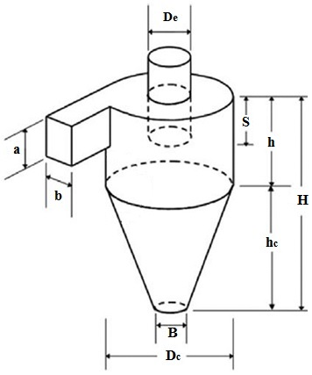

شکل1. هندسه­ی سیکلون ]10[

جدول1. ابعاد طراحی سیکلون استیرماند ]10[

|  |  |  |  |  |  |  |  |  |  |
| --- | --- | --- | --- | --- | --- | --- | --- | --- | --- |
| S | De | b | a | B | hc | h | H | Dc | پارامتر |
| 5/0 | 5/0 | 2/0 | 5/0 | 375/0 | 5/2 | 5/1 | 4 | 1 | Dc/اندازه |
| 145/0 | 145/0 | 058/0 | 145/0 | 1088/0 | 725/0 | 435/0 | 16/1 | 29/0 | سایز(m) (m29/0=Dc) |

با قرار دادن یک لوله­ی توخالی به صورت ثابت در مرکز سیکلون به طول 2h/ و در سه حالت با قطرهای مختلف2Dc/، 3Dc/ و4Dc/ اثر این تغییرات در هندسه بررسی خواهد شد.

**2-2. معادلات حاکم**

مدل­سازي رياضي فرايند داخل سيكلون به صورت معادلات فاز گاز شامل معادله­ی بقای جرم و بقای مومنتوم می­باشد که برابر است با:

**(1)** 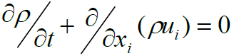

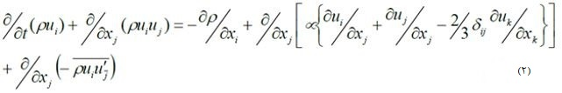

که در رابطه­های بالا u **سرعت لحظه­ای (**m/s**)،** ' u**سرعت پراکندگی (**m/s**)،** x **موقعیت روی محور (**m**)، δ ضریب کرانیکر، α ویسکوزیته سیال (**kg/m.s**)، ρ چگالی (**kg/m3**) می­باشد. معادلات بالا، معادلات ناویراستوک میانگین­گیری شده رینولدز (**RANS**) نامیده می­شوند. برای مدل کردن جریان آشفتگی با استفاده از روش** RANS**، لازم است که تنسور تنش­های رینولدز** ($\overline{u_{i}\acute{u_{j}}}$) **که در رابطه (2) دیده می­شوند و نشان­دهنده­ی ارتباط بین سرعت­های نوسانی است، به نحو مناسب تعیین و محاسبه شود. روش کلی جهت این کار، استفاده از تئوری بوزینسک می­باشد که تنش­های رینولدز به شکل زیر به­وسیله گرادیان سرعت میانگین محاسبه می­شود:**

**(3)** 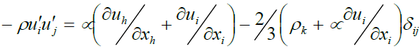

**($\overline{u_{i}\acute{u_{j}}}$) یک ترم اضافی است که ناشی از آشفتگی و سایر عوامل ناشناخته ایجاد شده است و با استفاده از مدل** RSM **مدل­سازی می­شود. در مدل** RSM **به جای فرض بوزینسک، معادلات جابجایی** **نرخ اتلاف و تنش های رینولدز فردی که در معادلات ناویر استوکس ایجاد شده است، حل شده است** ]6[**. معادلات حاکم بر هر ذره در روش لاگرانژی به شرح زير است:**

**(4)** 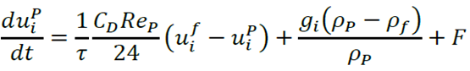

(5) 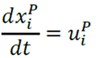

که F شامل سایر نیروها است که به ذره وارد می­شود و τ زمان واکنش[2] ذره می­باشد که از طریق رابطه­ی زیر محاسبه می­گردد:

(6) 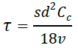

s نسبت چگالي ذره به چگالي سيال، d قطر ذره، Cc ضریب کانینگهام و υ ويسکوزيته سينماتيکي سيال است.

**2-3. مشخصات جریان**

جریان هوا به همراه ذرات جامد خاکستر با دانسیته kg/m3 600 و قطر ذرات m8μ/6-3/0 با دبی جرمی kg/s 4-10×77/6 و با سرعت m/s 1/16 وارد سیکلون می­شود. با انتخاب مدل آشفتگی RSM در حالت گذرا با گام زمانی s01/0 در زمان 5/1 ثانیه با استفاده از رابطه­ی 7 راندمان جداسازی محاسبه می­شود ]11[:

$efficiency\%=\frac{trapped}{number of tracked-incomplete}×100$ (7)

*در رابطه­ی بالا* tracked particle *تمام ذرات ورودی به سیکلون*، trapped particles *ذراتی است که از قسمت انتهایی غبارگیر خارج شده* *است و* incomplete particles *ذراتی است که از محیط حل خارج نشده و در داخل سیکلون باقی می­مانند.*

**2-4. استقلال از مش و اعتبارسنجی**

**مش­بندی با اندازه­های متفاوت انجام شد. شکل2 سیکلون مش­بندی شده را که به صورت چهارپهلو ترکیبی می­باشد، نمایش می­دهد. با مقایسه افت فشار در سیکلون در هر مرحله مشخص شد که تعداد مش657،112 عدد، به عنوان مش بهینه می­باشد.**

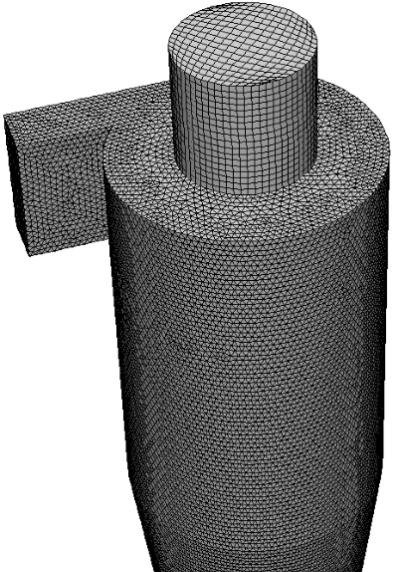

**شکل2. سیکلون مش­بندی شده**

**به منظور اعتبارسنجی سرعت محوریدر ارتفاع** Dc**25/3=**z **از قسمت انتهایی سیکلون با نتایج تحقیقات تجربی مقایسه شد و نمودار آن­ها انطباق قابل قبولی با هم داشتند که در شکل 3 نشان داده شده است.**

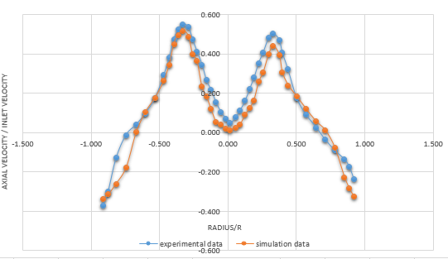

شکل 3. مقایسه نتایج تجربی با شبیه­سازی

**3. نتایج شبیه­سازی**

**3-1. اثر قطر لوله داخلی**

در شکل 4 نمودار بازدهی و افت فشار حالت استاندارد با حالتی که لوله داخلی با قطرهای مختلف قرار داده می­شود، مقایسه شده است. نتایج حاکی از آن است که در حالتی که لوله داخلی با قطر 4/Dc در داخل سیکلون قرار بگیرد افت فشار و بازدهی نسبت به حالات دیگر بهبود پیدا می­کند. در شکل 5 نیز کانتورهای سرعت محوری و مماسی در طول سیکلون نشان داده شده است.

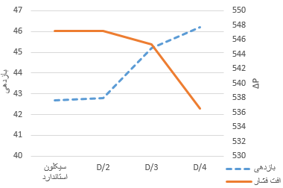

شکل 4. مقایسه بازدهی و افت فشار در لوله با قطرهای مختلف

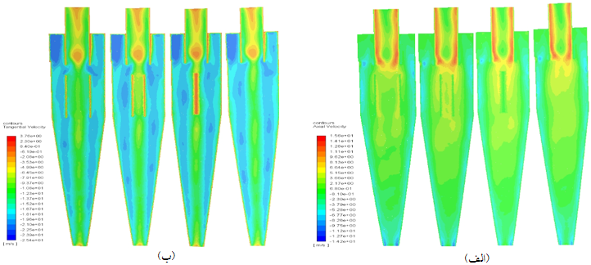

شکل 5. کانتور های سرعت (الف): محوری (ب): مماسی

در میان مؤلفه­های سرعت، مؤلفه­ی سرعت مماسی در جریان چرخشی سیکلون به علت ایجاد نیروی گریز از مرکز و جداسازی ذرات از هوا، بیشترین تأثیر را در الگوی جریان چرخشی دارد. مؤلفه­ی سرعت محوری هم از حیث انتقال ذرات جداشده از دیواره­ها به قسمت غبارگیر اهمیت دارد. در جریان داخل سیکلون مؤلفه­ی سرعت شعاعی به علت تأثیر کم آن چشم­پوشی می­شود ]12[. در شکل5-الف در نزدیک دیواره­های سیکلون سرعت محوری رو به پایین و منفی است که موجب انتقال ذرات جدا شده به قسمت انتهایی سیکلون می­شود. با قرار گیری لوله­های توخالی در مرکز سیکلون از اندازه­ی سرعت محوری رو به بالا (مثبت) در جریان برگشتی از سیکلون کاسته شده است که یکی از عوامل مؤثر در جلوگیری از خروج ذرات با جریان خروجی هوا می­باشد که در حالتی که قطر لوله­ی توخالی 4Dc/ می­باشد این تأثیر بیشتر می­باشد. در نزدیکی دیواره­های خروجی غبارگیر سرعت محوری به سمت پایین افزایش پیدا کرده است که باعث افزایش جداسازی ذرات از انتهای سیکلون می­شود.کانتورهای سرعت مماسی در صفحه­ میانی سیکلون در چهار حالت مختلف که در شکل5-ب آورده شده است در تمام حالات بیشترین اندازه سرعت مماسی در ورودی سیکلون می­باشد که تقریباً 5/1 برابر سرعت جریان ورودی به سیکلون می­باشد و سپس به دلیل چرخش رو به پایین جریان کاهش می­یابد. با قرارگیری لوله­ی توخالی در مرکز سیکلون در نزدیکی دیواره­های آن سرعت مماسی کاهش پیدا می­کند و مخصوصاً در حالتِ سیکلون با لوله­ی با قطر 4Dc/ سرعت مماسی افزایش پیدا کرده است که یکی از دلایل افزایش بازدهی در این حالت می­باشد. در شکل 6 نمودارهای مربوط به سرعت مماسی در Dc**5/2=**z **آورده شده است.**

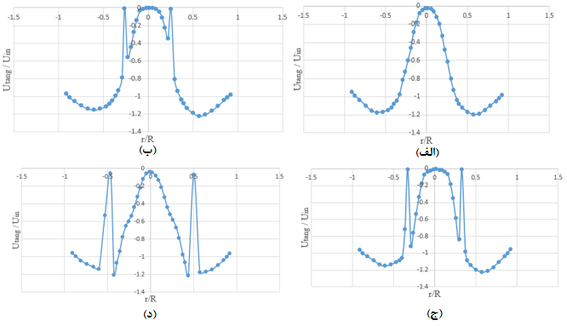

شکل 6. نمودار سرعت­های مماسی در Dc**5/2=**z (الف): سیکلون استاندارد (ب): 4Dc/ (ج): 3Dc/ (د): 2Dc/

با بررسی نمودارهای شکل 6 در Dc5/2=z (قسمت منتهی­الیه لوله­ی توخالی) فرم کلی تغییرات سرعت مماسی در همه حالات شبیه هم است. مابین بدنه­ی اصلی سیکلون و دیواره­ی لوله­ی توخالی سرعت مماسی بیشترین مقدار را دارد و بیشترین جداسازی ذرات از جریان هوا در این ناحیه اتفاق می­افتد. در شکل 7 نیز نمودارهای مربوط به سرعت محوری در Dc**5/2=**z **آورده شده است.**

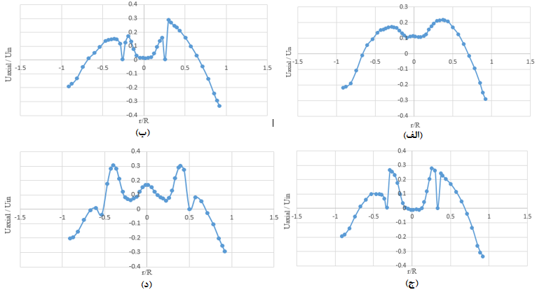

شکل 7. نمودار سرعت­های محوری در Dc**5/2=**z (الف): سیکلون استاندارد (ب): 4Dc/ (ج): 3Dc/ (د): 2Dc/

**مطابق نمودارهای بی­بعد سرعت محوری، همواره سرعت رو به پایین (قسمت منفی محور عمودی) و بالا (قسمت مثبت محور عمودی) همیشه کوچکتر از سرعت ورودی هستند. در نزدیکی دیواره­های سیکلون که جریان رو به پایین است انتقال ذرات جداسازی شده به قسمت غبارگیر انجام می­شود. همان­طور که در بالا نیز بیان شده است، با قرار گیری لوله­­های توخالی در مرکز سیکلون از اندازه­ی سرعت محوری رو به بالا (مثبت) در جریان برگشتی از سیکلون کاسته شده است که یکی از عوامل مؤثر در جلوگیری از خروج ذرات با جریان خروجی هوا می­باشد که در حالتی که قطر لوله­ی توخالی 4**Dc**/ می­باشد، این تأثیر بیشتر می­باشد.**

**3-2. اثر سرعت چرخش لوله داخلی**

در هر حالت لوله­های توخالی با سرعت­های rpm 30،rpm 45وrpm 60 به چرخش درآمد و تأثیرات آن بر بازدهی و افت فشار بررسی و با هم مقایسه ­گردید. در شکل 8 نتایج مقایسه این حالات آورده شده است.

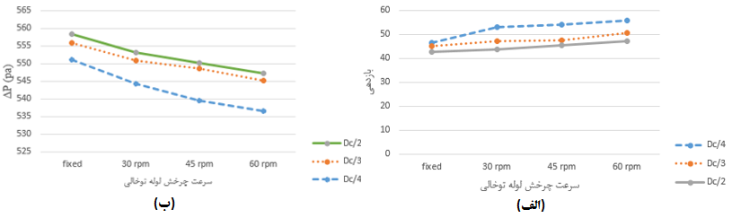

شکل 8. (الف): مقایسه بازدهی در هر حالت (ب): مقایسه افت فشار در هر حالت

با چرخش استوانه­ی داخلی در هر حالت راندمان جداسازی و افت فشار دچار تغییرات شده است. همان­طور که در شکل 6-الف مشخص است با افزایش سرعت چرخش لوله­ی توخالی در مرکز سیکلون میزان بازدهی نیز افزایش پیدا کرده است، به­طوری­که در حالتی که قطر لوله­ی توخالی 4Dc/ است و با سرعت rpm 60 به چرخش در می­آید، با بازدهی 91/55 درصد مناسب­ترین حالت است. با توجه به شکل 6-ب با افزایش سرعت چرخش لوله­ی توخالی در مرکز سیکلون افت فشار کاهش پیدا می­کند. هرچند این تغییرات ناچیز است (در حد چند پاسکال) ولی در صورت وجود لوله­ی توخالی با قطر 4Dc/ وضعیت افت فشار مطلوب­تر از سایر حالات می­باشد. علت این امر می­تواند ناشی از قرارگیری این حالت در مسیر جریان برگشتی با تلاطم کمتر باشد.

**4. نتیجه­گیری**

1. با قرار دادن لوله­ی توخالی در مرکز سیکلون با سه قطر مختلف 2Dc/، 3Dc/ و 4Dc/ و طول 2h/ راندمان جداسازی افزایش پیدا می­کند که در حالت 4Dc/ این افزایش بیشتر از سایر حالات می­باشد. همچنین با قرار گرفتن این لوله­ی توخالی در مرکز سیکلون افت فشار در طول سیکلون افزایش می­یابد که در حالتی که قطر لوله­ی توخالی 4Dc/ می­باشد این افزایش افت فشار کمتر از سایر حالات می­باشد.
2. در هر حالت لوله­ی توخالی مرکز سیکلون با سرعت­هایrpm 30،rpm 45وrpm 60 به چرخش در آمد و تأثیرات آن بررسی شد؛ با افزایش سرعت چرخش لوله­ی توخالی در مرکز سیکلون افت فشار کاهش پیدا کرد. هرچند این تغییرات ناچیز است (در حد چند پاسکال) ولی در صورت وجود لوله­ی توخالی با قطر 4Dc/ وضعیت افت فشار مطلوب­تر از سایر حالات می­باشد.
3. تأثیر اصلی در تغییر راندمان جداسازی در حالات مختلف، تأثیر در الگوهای سرعت مماسی و محوری در طول سیکلون می­باشد. به طور کلی مؤلفه­ی سرعت مماسی جریان باعث جدا شدن ذرات از هوا و برخورد با دیواره ها می­شود که در حداکثر فاصله از دیواره­ها اندازه­ی مؤلفه­ی سرعت مماسی بیشینه می­شود که به معنی افزایش نیروی گریز از مرکز اعمال شده به ذرات معلق در جریان هوا می­باشد.
4. مؤلفه­ی سرعت محوری عامل اصلی انتقال ذرات جدا شده به قسمت انتهایی سیکلون می­باشد. در دیواره­های بدنه­ی سیکلون اندازه این مؤلفه بیشینه است و ذرات برخورد شده با دیواره را به قسمت انتهایی سیکلون منتقل می­کند.

**5. منابع**

[1] Kim, J.C., Lee, K.W., 1990. Experimental study of Particle Collection by Small Cyclones, Aerosol Science and Technology, 12:4, 1003-1015.

[2] Ma, L., Ingham, D.B. and Wen, X., 2000. Numerical modeling of the fluid and particle penetration through small sampling cyclones, Journal of aerosol science, vol 31, pp. 1097-1119.

[3] J. Gimbun, T. G. Chuah, T. S. Y. Choong, A. Fakhru’l-Razi, 2005. Prediction of the effects of cone tip diameter on the cyclone performance, J. Aerosol Sci., 36, 1056-1065.

[4] L. S. Brar, R. P. Sharma, and K. Elsayed, 2015. The effect of the cyclone length on the performance of Stairmand high-efficiency cyclone, Powder Technol., 286, 668-677.

[5] S.K. Shukla, P. Shukla, P. Ghosh, 2013. The effect of modeling of velocity fluctuations on prediction of collection efficiency of cyclone separators, Appl. Math. Model. 37, 5774–5789.

[6] S.K. Shukla, P. Shukla, P. Ghosh, 2011, Evaluation of numerical schemes using different simulation methods for the continuous phase modeling of cyclone separators, Adv. Powder Technol., 22 (2), 209–219.

[7] M.D. Slack, R.O. Prasad, A. Bakker, F. Boysan, 2000. Advances in cyclone modeling using unstructured grids, Trans. IChemE, 78, (PART (A)).

[8] Hsu, C.W., Huang, S.H., Lin, C.W., Hsiao, T.C., Lin, W.Y., Chen, C.C., 2014. An experiment study on performance improvement of the Stairmand cyclone design. Aerosol and Air Quality Research, 14, 1003–1016.

[9] Xiang, R., Park, S. H., & Lee, K.W., 2001. Effects of Cone Dimension on Cyclone Performance. Journal of Aerosol Science, 32, 549-561.

[10] C.J. Stairmand, 1951. The design and performance of cyclone separators, Ind. Eng. Chem., 29, 356–383.

[11] H Saputro, T. Firdani, R Muslim, Y. Estriyanto, D. S. Wijayanto, S. Lasmini and Khaniffudin, 2018. The CFD Simulation of Cyclone Separator without and with the Counter-cone in the Gasification Process., The 2nd Annual Applied Science and Engineering Conference (AASEC 2017).

[12] Hsu, C.W., Huang, S.H., Lin, C.W., Hsiao, T.C., Lin, W.Y., Chen, C.C., 2014. An Experiment Study on Performance Improvement of the Stairmand Cyclone Design. Aerosol and Air Quality Research*,* 14, 1003–1016.

**Improvement of Cyclone Performance in Particulate Separation from Air using Computational Fluid Dynamics**

**Omid Bakhshali, Alireza Miroliaei**

Department of Chemical Engineering, University of Mohaghegh Ardabili, Ardabil

**Abstract**

One of the most important factors in improving the performance of cyclones is change and optimization in the geometry of cyclones. In this study, using CFD (Computational Fluid Dynamics), the effect of placing a hollow tube in the center of a cyclone in three cases with different diameters has been investigated. The simulation results showed that with decreasing the diameter of the inner tube, the separation efficiency increases. It was also found that the separation efficiency increases with increasing rotational speed of the inner cylinder.

**Keywords:** Cyclone, Efficiency, Optimization, Pressure Drop.

1. 1 Reynolds Stress Model
2. 1 Relaxation Time